De volta pra Casa: Igreja retoma Opção pelos Pobres e conclusões de Medellín
04 de agosto de 2017
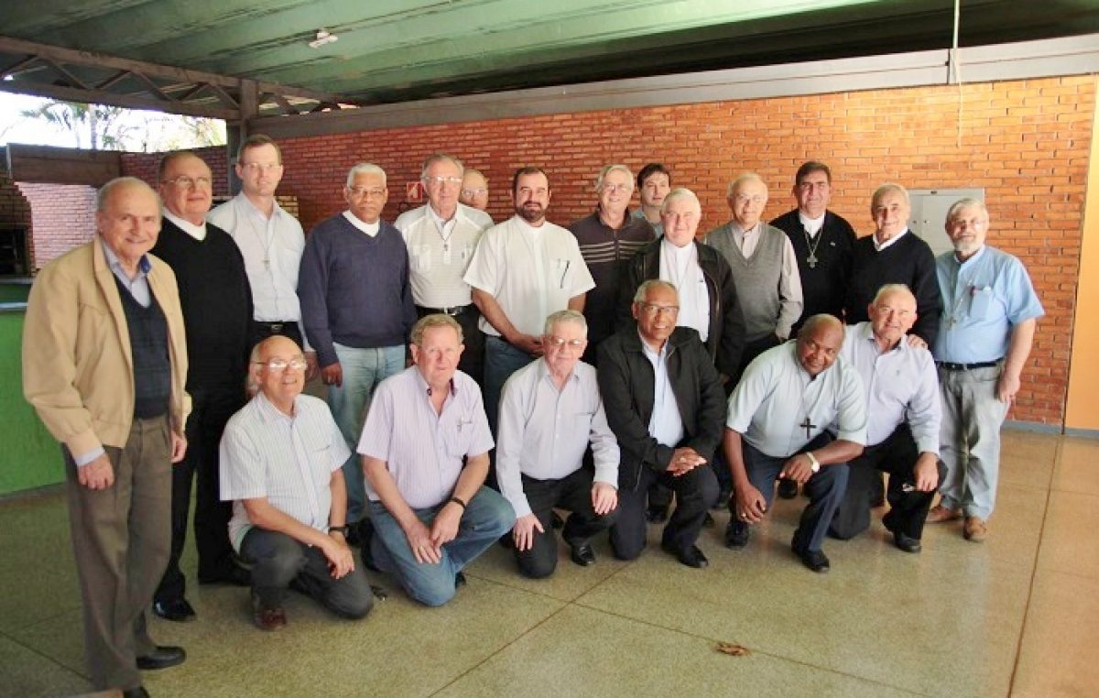
Num encontro histórico, mais de 20 bispos e 30 padres, freiras, leigos e leigas, referenciais e coordenadores das pastorais sociais da CNBB (Conferência Nacional dos Bispos do Brasil), estão juntos desde a noite de terça-feira (1) e até a sexta (4) para algo inimaginável durante os papados de João Paulo II e Bento XVI: explicitamente retomar e atualizar os ensinamentos da Conferência de Medellín (1968), que marcou a adesão da Igreja na América Latina aos eixos da então nascente Teologia da Libertação e foi condenada pelo Vaticano durante os anos de restauração conservadora. Num documento aprovado no segundo dia do encontro, os participantes afirmaram que o governo Temer “favorece os interesses do grande capital, sobretudo financeiro especulativo, penalizando os mais pobres, por exemplo com a reforma da previdência, falsamente justificada”. Guilherme Boulos, coordenador nacional do Movimento dos Trabalhadores Sem Teto (MTST), foi convidado e foi o responsável pelo debate sobre a conjuntura nacional –o convite é igualmente emblemático da virada na Igreja brasileira. Para dom Guilherme Werlang, bispo de Ipameri (GO) e presidente da comissão das pastorais sociais, “precisamos retomar o caminho dos bispos proféticos de Medellín”. Ele disse que com o Papa Francisco, as pastorais sociais, “que nunca abandonaram o caminho”, “ganharam um advogado sem precedentes”.
Dom Werlang, afirmou ao Caminho pra Casa na manhã desta quinta (3), num intervalo da reunião, a razão de a Conferência dos bispos latino-americanos em Medellín estar no centro da reflexão das pastorais sociais: “Medellín foi resultado da preocupação dos bispos latino-americanos de aplicar os ensinamentos do Concílio Vaticano II na região, eu vivia uma situação tão injusta como a de hoje. Estamos de novo sob o controle do império do capital financeiro e precisamos beber nas fontes, e as fontes da ação da Igreja no mundo contemporâneo dão o Concílio e Medellín. Precisamos retomar o caminho dos bispos proféticos de Medellín”. Para o bispo, a presença do Papa Francisco é fundamental para animar o novo momento da Igreja e restabelecer o fio histórico na América Latina: “O Papa Francisco é um força impressionante, um apoio e uma confirmação, ele é o resultado dessa caminhada que as pastorais nunca deixaram de fazer, pois elas nunca abandonaram o caminho”. Segundo dom Werlang, as pastorais sócias em todo o mundo “ganharam um advogado sem precedentes”.
A presença do coordenador nacional do MTST no encontro foi ressaltada por dom Guilherme Werlang: “Boulos é um novo pensador das causa sociais, muito sagaz. Ficamos encantados com sua profundidade e olhar para as lutas do povo”.
“Há hoje uma enorme identidade entre a ação territorial das pastorais sociais da CNBB e o MTST” afirmou Boulos ao, para quem “temos uma oportunidade ímpar para o campo da ação social e progressista da Igreja no Brasil”. Para o líder do MTST, que falou ao Caminho Pra Casa também na manhã desta quinta (3), “a postura do Papa Francisco constrói um clima interno que conecta a Igreja com os movimentos sociais, em sentido oposto ao que aconteceu com os dois últimos papas, especialmente João Paulo II”. Ele disse que há uma ação conjunta importante do MTST em São Paulo com o IPDM (Igreja – Povo de Deus em Movimento), organização católica da zona leste da cidade: “a parceria com o IPDM permite a construção de frentes de ação organizadas da Frente Povo Sem Medo nos bairros e periferias, com a construção de um novo eixo de ação popular”. Ele contou com o debate com os bispos e líderes das pastorais sociais (na quarta, 2), foi “muito qualificado, numa dinâmica de olhar para o país a partir do compromisso com as transformações”.
O final da nota dos bispos, aprovada também pelos coordenadores/coordenadoras das pastorais sociais retoma uma perspectiva teológica cara à Teologia da Libertação, que revela a relação íntima de Jesus com sua ação libertadora e humanizadora: “Que Nossa Senhora Aparecida, a quem expressamos nosso louvor especial neste Ano Mariano, nos inspire a revelar o rosto misericordioso de Deus, defensor da justiça em favor dos empobrecidos, sendo sinais e instrumentos da ação libertadora e humanizadora de Cristo, frente às novas formas de escravidão dos tempos atuais”. Para os bispos e líderes das pastorais sociais, “clamam aos céus, hoje, as muitas situações angustiantes do Brasil, entre as quais o desemprego colossal, o rompimento da ordem democrática e o desmonte da legislação trabalhista e social.”
O padre Oscar Beozzo, um dos mais relevantes protagonistas e historiadores da Igreja no Brasil e América Latina, foi responsável por uma longa apresentação seguida de conversa sob o título: “Conjuntura eclesial: Medellín e os desafios pastorais atuais”. Ele explicou que “o objetivo do encontro foi retomar o significado de Medellín à luz do que está acontecendo agora. Se olharmos para esse importante território que de estende do México até a Argentina, é impressionante como Medellín está incrivelmente atual, do ponto de vista da justiça, da paz e da Igreja em toda a região”.
A nota do encontro foi assinado por Dom Guilherme Werlang e aprovada por todos os os bispos da Comissão Episcopal Pastoral para a Ação Social Transformadora e Referenciais das Pastorais Sociais da Conferência Nacional dos Bispos do Brasil, com a escuta dos demais participantes da reunião.
Leia a íntegra da nota:
MENSAGEM DOS BISPOS DAS PASTORAIS SOCIAIS
“Eu vi… e ouvi o clamor do meu povo” (Ex 3,7)
Nós, Bispos da Comissão Episcopal Pastoral para a Ação Social Transformadora e Referenciais das Pastorais Sociais, da Conferência Nacional dos Bispos do Brasil (CNBB), reunidos em Brasília, na sede das Pontifícias Obras Missionárias, nos dias 31 de julho e 1º de agosto de 2017, procuramos luzes para a atuação da Igreja no Brasil frente aos novos desafios da nossa realidade, hoje.
Contando com a magnífica assessoria do Pe. José Oscar Beozzo, inspiramo-nos no Concílio Vaticano II, particularmente na Constituição Pastoral Gaudium et Spes (Alegria e Esperança), resgatando sua aplicação na América Latina e no Caribe, a partir da 2a. Conferência Episcopal deste Continente, em Medellín, cujo aniversário de 50 anos celebraremos em 2018, reavivando e atualizando suas intuições e compromissos fundamentais no contexto da atual transformação social.
Reconhecendo que não há realidade alguma, verdadeiramente humana, que não encontre eco no coração de Cristo (cf. Gaudium et Spes, nº 1), entendemos que a Igreja tem por missão pastoral atuar frente à globalidade da realidade, particularmente as situações que geram sofrimentos humanos, com a mesma compaixão de Jesus Cristo.
“Para levar a cabo esta missão, é dever da Igreja estar atenta a todo momento aos sinais dos tempos, e interpretá-los à luz do Evangelho; para que assim possa responder, de modo adaptado em cada geração, às eternas perguntas dos homens acerca do sentido da vida presente e futura, e da relação entre ambas. É, por isso, necessário conhecer e compreender o mundo em que vivemos, as suas esperanças e aspirações, e o seu carácter tantas vezes dramático” (Gaudium et Spes, nº 4).
Clamam aos céus, hoje, as muitas situações angustiantes do Brasil, entre as quais o desemprego colossal, o rompimento da ordem democrática e o desmonte da legislação trabalhista e social. O governo, em lugar de fortalecer o papel do Estado para atender as necessidades e os direitos dos mais fragilizados, favorece os interesses do grande capital, sobretudo financeiro especulativo, penalizando os mais pobres, por exemplo com a reforma da previdência, falsamente justificada.
Não seremos um país diferente sem superarmos a ingenuidade, a passividade e a indiferença. Urge-nos, portanto, como Igreja, realizar nossa missão pastoral em profunda comunhão, com coragem profética, promovendo e fortalecendo ações comuns com todos os setores democráticos deste país, em favor de novos rumos para a sociedade brasileira, fundados na dignidade humana de todos os cidadãos e cidadãs e no bem comum.
Interpelados pelo Espírito do Senhor, convidamos nossas comunidades eclesiais, os organismos do Povo de Deus e todas as pessoas de boa vontade a implementar ações que transformem em esperança as apatias e frustrações da sociedade brasileira, afinal, como diz o Papa Francisco, o coração de Deus é e continuará incandescente por amor a seu povo (cf. Audiência Geral, 26 de abril de 2017). Assim, também, estejam, hoje e sempre, os nossos corações!
Que Nossa Senhora Aparecida, a quem expressamos nosso louvor especial neste Ano Mariano, nos inspire a revelar o rosto misericordioso de Deus, defensor da justiça em favor dos empobrecidos, sendo sinais e instrumentos da ação libertadora e humanizadora de Cristo, frente às novas formas de escravidão dos tempos atuais.
Brasília, 1º de agosto de 2017

Hermes Abreu
https://noscaminhosdefrancisco.wordpress.com/2017/08/04/de-volta-pra-casa-igreja-retoma-opcao-pelos-pobres-e-conclusoes-de-medellin/

